**Bài 7: Tây Âu - Cô Phạm Phương Linh (Giáo viên VietJack)**

I. TÂY ÂU TỪ NĂM 1945 ĐẾN NĂM 1950.

**1. kinh tế:**

- Sau chiến tranh thế giới thứ hai Tây Âu bị tổn thất nặng, nhiều thành phố, nhà máy bị tàn phá, sản xuất bị suy giảm.

- Với sự cố gắng của từng nước và viện trợ Mỹ qua “Kế hoạch Mác san” => đến năm 1950, kinh tế các nước Tây Âu được phục hồi.

**2. Chính trị.**

a. Chính sách đối đội:

- Củng cố chính quyền của giai cấp tư sản.

- Ổn định tình hình chính trị - xã hội, hàn gắn vết thương chiến tranh, phục hồi nền kinh tế.

b. Chính sách đối ngoại:

- Liên minh chặt chẽ với Mĩ.

- Xâm lược trở lại các thuộc địa cũ (ví dụ: Pháp xâm lược trở lại Đông Dương, Anh trở lại Miến Điện và Mã lai; Hà lan trở lại Inđônêxia,...).

II. TÂY ÂU TỪ NĂM 1950 ĐẾN 1973

**1. Kinh tế:**

- Từ 1950 - 1970, kinh tế Tây Âu phát triển nhanh chóng. Đến đầu thập niên 70, Tây Âu trở thành một trong ba trung tâm kinh tế - tài chính lớn nhất thế giới.

- Nguyên nhân thúc đẩy sự phát triển của kinh tế Tây Âu.

1 - Áp dụng thành công những thành tựu khoa học – kĩ thuật vào sản xuất.

2 - Vai trò quản lý, điều tiết nền kinh tế của nhà nước có hiệu quả.

3 - Tận dụng tốt các cơ hội bên ngoài như:

+ Nguồn viện trợ của Mỹ.

+ Nguồn nguyên liệu rẻ của các nước thế giới thứ ba.

+ Hợp tác có hiệu quả trong khuôn khổ EC,…

**2. Chính trị:**

a. Chính sách đối nội: từ năm 1950 – 1973 các nước Tây Âu tiếp tục phát triển của nền dân chủ tư sản, tuy nhiên, tại một số quốc gia cũng có sự biến dộng trong đời sống chính trị.

b. Chính sách đối ngoại:

- Một mặt liên minh chặt chẽ với Mỹ( Anh, Đức, Ý ), mặt khác cố gắng đa phương hóa quan hệ đối ngoại (Pháp,Thụy Điển, Phần Lan ).

- Từ năm 1950 -1973: nhiều thuộc địa tuyên bố độc lập, đánh dấu thời kỳ “phi thực dân hóa” trên phạm vi thế giới.

III. TÂY ÂU TỪ NĂM 1973 ĐẾN NĂM 1991

**1. Kinh tế:**

- Tác động cuat cuộc khủng hoảng năng lượng (1973) ⇒ từ 1973 – 1991, kinh tế Tây Âu lâm vào khủng hoảng, suy thoái và không ổn định.

- Gặp sự cạnh tranh quyết liệt từ Mỹ, Nhật, các nước công nghiệp mới (NIC).

- Quá trình nhất thể hóa Tây Âu gặp nhiều khó khăn và trở ngại.

**2. Chính trị**

a. Đối nội:

- Tiếp tục duy trì và phát triển nền dân chủ tư sản.

- Chế độ tư bản chủ nghĩa bộc lộ nhiều mặt trái (ví dụ: tình trạng phân hóa giàu nghèo,...)

b. Đối ngoại:

- Tháng 11/1972, Hiệp định về cơ sở quan hệ giữa hai nước Đức được kí kết => làm dịu đi sự căng thẳng trong quan hệ đối ngoại ở châu Âu.

- Năm 1975, các nước châu Âu kí kết Định ước Helsinki về an ninh và hợp tác.

- Tháng 11/1989, Bức tường Béc-lin bị phá bỏ, tới 3/10/1990, nước Đức tái thống nhất.

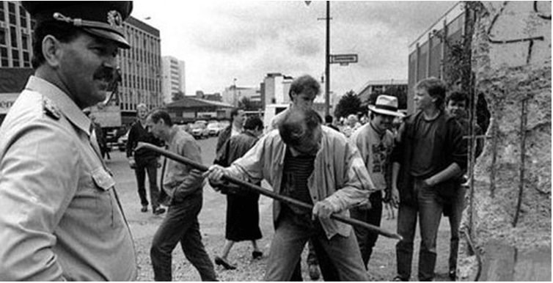

Bức tường Béc-lin bị phá bỏ (tháng 11/1989)

IV. TÂY ÂU TỪ NĂM 1991 ĐẾN NĂM 2000

**1. kinh tế**

- Từ năm 1994, kinh tế Tây Âu có sự phục hồi và phát triển.

- Tây Âu vẫn là một trong ba trung tâm kinh tế-tài chính lớn nhất thế giới (GDP chiếm 1/3 tổng sản phẩm công nghiệp toàn thế giới).

**2. Chính trị**

a. Đối nội: tình hình chính trị - xã hội cơ bản ổn định.

b. Đối ngoại: có sự điều chỉnh quan trọng:

- Nếu như Anh vẫn duy trì liên minh chặt chẽ với Mỹ thì Pháp và Đức đã trở thành những đối trọng đáng chú ý với Mỹ trong nhiều vấn đề quốc tế quan trọng.

- Mở rộng quan hệ với các nước đang phát triển ở Á, Phi, Mỹ La tinh và các nước thuộc Đông Âu.

V. LIÊN MINH CHÂU ÂU

**1. Lý do liên hết, hội nhập khu vực:**

- Thứ nhất: nhu cầu liên kết, hợp tác, giúp đỡ lẫn nhau để cùng nhau phát triển.

-Thứ hai: nhu cầu thành lập 1 tổ chức liên kết khu vực để hạn chế ảnh hưởng của Mĩ vào khu vực.

- Thứ ba: tác động của cuộc cách mạng khoa học – kĩ thuật và xu thế hội nhập, liên kết khu vực trên thế giới.

**2. Quá trình hình thành và phát triển**

- Ngày 18/04/1951, 6 nước Tây Âu (Pháp, Tây Đức, Italia, Bỉ, Hà Lan, Lucxămbua thành lập “Cộng đồng than - thép châu Âu” (ECSC).

- Ngày 25/03/1957, sáu nước này ký Hiệp ước Roma thành lập “Cộng đồng năng lượng nguyên tử châu Âu” (EURATOM) và “Cộng đồng kinh tế châu Âu” (EEC).

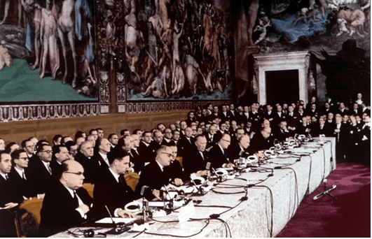

Lễ kí kết Hiệp ước Roma (25/3/1957)

- Ngày 1/7/1967, ba tổ chức trên hợp nhất thành “Cộng đồng châu Âu” (EC).

- 7/12/1991, Hiệp ước Maxtrich được ký kết, cộng đồng châu Âu đổi tên thành Liên minh châu Âu (có hiệu lực từ ngày 1/1/1993.

- Quá trình mở rộng thành viên ngày càng được đẩy mạnh:

+ Đến năm 2007, EU có sự tham gia của 27 nước thành viên.

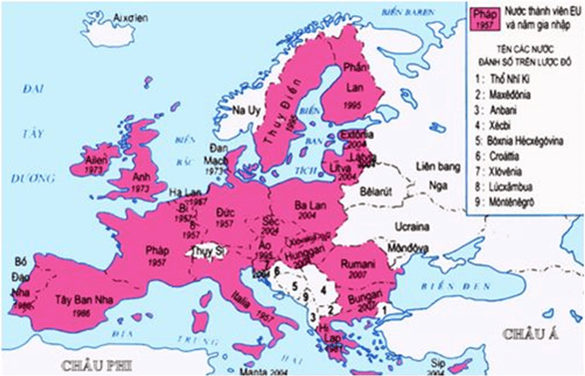

Lược đồ các nước thuộc Liên minh châu Âu (2007)

+ 2016, sau cuộc trưng cầu dân ý, nước Anh tác khỏi Liên minh châu Âu.

**3. Mục đích liên kết, hợp tác:**Hợp tác, liên minh chặt chẽ giữa các nước thành viên trên lĩnh vực kinh tế, tiền tệ và chính trị ,an ninh chung.

**4. Cơ cấu tổ chức:**Năm cơ quan chính là Hội đồng Châu âu, Hội đồng bộ trưởng, Ủy ban Châu âu, quốc hội Châu Âu, Tòa án Châu âu và một số ủy ban chuyên môn khác.

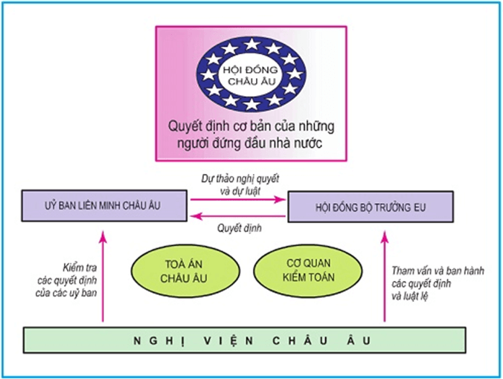

Sơ đồ cơ cấu tổ chức của Liên minh châu Âu

**5. Hoạt động tiêu biểu:**

- Tháng 6/1979, bầu cử Nghị viện châu Âu đầu tiên.

- Tháng 3/1995, hủy bỏ việc kiểm soát đi lại của công dân EU qua biên giới của nhau.

- 1/1/1999, đồng tiền chung châu Âu được đưa vào sử dụng - đồng Euro.

⇒ Hiện nay là EU là liên minh kinh tế - chính trị lớn nhất hành tinh, chiếm ¼ GDP của thế giới.